

**АДМИНИСТРАЦИЯ ГОРОДА Черепаново**

**Черепановского района Новосибирской области**

**постановление**

от 16.06.2020 № 244

Об утверждении перечня муниципального имущества муниципального образования города Черепаново Черепановского района Новосибирской области, свободного от прав третьих лиц (за исключением имущественных прав субъектов малого и среднего предпринимательства)

В соответствии со статьей 18 Федерального закона от 24.07.2007 № 209-ФЗ «О развитии малого и среднего предпринимательства в Российской Федерации»,

ПОСТАНОВЛЯЮ:

1. Утвердить прилагаемый перечень муниципального имущества муниципального образования города Черепаново Черепановского района Новосибирской области, свободного от прав третьих лиц (за исключением имущественных прав субъектов малого и среднего предпринимательства) (далее – Перечень).

2. Контрольно-организационному отделу администрации города Черепаново Черепановского района Новосибирской области (Почтарь О.А.) опубликовать настоящий перечень на официальном сайте города Черепаново в информационно-телекоммуникационной сети «Интернет» и газете «Городские ведомости» администрации города Черепаново Черепановского района Новосибирской области в установленном порядке в течение 10 рабочих дней со дня его утверждения.

3. Контроль за исполнением настоящего постановления возложить на отдел имущества и земельных отношений администрации города Черепаново Черепановского района Новосибирской области (Хайдин А.С.).

И. о. Главы города Черепаново

Черепановского района

Новосибирской области Е.А. Гребенщиков

Хайдин А.С. 23707

|  |  |
| --- | --- |
|  | УТВЕРЖДЕН  постановлением администрации Черепановского района Новосибирской области от 16.06.2020 г. № 244 |

**ПЕРЕЧЕНЬ**

**муниципального имущества муниципального образования города Черепаново Черепановского района Новосибирской области, свободного от прав третьих лиц (за исключением имущественных прав субъектов малого и среднего предпринимательства)**

|  |  |  |  |  |  |
| --- | --- | --- | --- | --- | --- |
| № п/п | Наименование  имущества и его характеристики | Адрес  (местоположение, местонахождение имущества) | Общая  площадь | Кадастровый или условный номер | Вид  имущества  (движимое, недвижимое имущество) |
| 1 | Здание кафе-бар | Новосибирская область, Черепановский район,  г. Черепаново, ул. Юбилейная, 19/1 | 19,5 кв. м. | 54:28:010310:257 | Недвижимое |
| 2 | Земли населенного пункта,  согласно ПЗЗ г. Черепаново земли располагаются в производственная зона в границах земель населенных пунктов (код зоны нП) | Новосибирская область, Черепановский район,  г. Черепаново | 220 га. | 54:28:010102 | Недвижимое |
| 3 | Земли населенного пункта,  согласно ПЗЗ г. Черепаново земли располагаются в производственная зона в границах земель населенных пунктов (код зоны нП) | Новосибирская область, Черепановский район,  г. Черепаново | 80 га. | 54:28:010123 | Недвижимое |
| 4 | Земли населенного пункта,  согласно ПЗЗ г. Черепаново земли располагаются в производственная зона в границах земель населенных пунктов (код зоны нП) | Новосибирская область, Черепановский район,  г. Черепаново | 78 га. | 54:28:010218 | Недвижимое |

**\* Примечание для пунктов 2, 3, 4**

**Производственная зона в границах земель населенных пунктов *(код зоны нП)*** *предназначена для размещения промышленных предприятий. Допускается широкий спектр коммерческих услуг, сопровождающих производственную деятельность. Сочетание различных видов разрешенного использования объектов недвижимости в единой зоне возможно только при условии соблюдения санитарных требований.*

Код (числовое обозначение) вида разрешенного использования земельного участка – согласно классификатору видов разрешенного использования земельных участков (Приказ Минэкономразвития России от 01.09.2014 №540(с изменениями от 04.02.2019).

|  |  |  |  |
| --- | --- | --- | --- |
| **Вид разрешенного**  **использования** | **\*КОД** | **Наименование вида разрешенного использования земельного участка (по классификатору)** | **Предельные (минимальные и (или) максимальные) размеры земельных участков и предельные**  **параметры разрешенного строительства, реконструкции объектов капитального строительства** |
| **Основные** | 3.3 | Бытовое обслуживание | 1. Минимальный размер земельного участка – 0,002 га;  Максимальный размер земельного участка – 0,1 га.  2. Минимальные отступы от границ земельных участков – не подлежит установлению.  3. Предельное количество этажей – 4.  4. Максимальный процент застройки в границах земельного участка – 80%. |
| 4.4 | Магазины | 1. Минимальный размер земельного участка – 0,005 га;  Максимальный размер земельного участка – не подлежит установлению.  2. Минимальные отступы от границ земельных участков – 3 м.  3. Предельное количество этажей – 4.  4. Максимальный процент застройки в границах земельного участка – 80%. |
| 1.0 | Сельскохозяйственное использование | 1. Минимальный размер земельного участка – 0,01 га;  Максимальный размер земельного участка – 350 га.  2. Минимальные отступы от границ земельных участков – 3 м.  3. Предельное количество этажей – 4.  4. Максимальный процент застройки в границах земельного участка – 80%. |
| 3.10 | Ветеринарное обслуживание |
| 4.1 | деловое управление |
| 4.9 | служебные гаражи |
| 6.2 | Тяжелая промышленность |
| 6.3 | легкая промышленность |
| 6.4 | пищевая промышленность |
| 6.5 | Нефтехимическая промышленность |
| 6.6 | строительная промышленность |
| 6.7 | Энергетика |
| 6.8 | связь |
| 6.9 | склады |
| 4.9.1 | объекты дорожного сервиса |
| 7.1 | Железнодорожный транспорт | 1. Минимальный размер земельного участка – 0,001 га.  2. Минимальные отступы от границ земельных участков – не подлежит установлению.  3. Предельное количество этажей – 4.  4. Максимальный процент застройки в границах земельного участка – не подлежит установлению. |
| 7.2 | Автомобильный транспорт | 1. Минимальный размер земельного участка – 0,001 га.  2. Минимальные отступы от границ земельных участков – 3 м.  3. Предельное количество этажей – 4.  4. Максимальный процент застройки в границах земельного участка – не подлежит установлению. |
| 7.5 | Трубопроводный транспорт |
| 3.1 | коммунальное обслуживание |
| 12.0 | земельные участки (территории) общего пользования |
| 3.1 | коммунальное обслуживание | 1. Минимальный размер земельного участка – 0,01 га;  Максимальный размер земельного участка – 350 га.  2. Минимальные отступы от границ земельных участков – 3 м.  3. Предельное количество этажей – 4.  4. Максимальный процент застройки в границах земельного участка – 80%. |
| **Вспомогательные** | 7.1 | Железнодорожный транспорт | 1. Минимальный размер земельного участка – 0,001 га.  2. Минимальные отступы от границ земельных участков – не подлежит установлению.  3. Предельное количество этажей – 4.  4. Максимальный процент застройки в границах земельного участка – не подлежит установлению. |
| 12.0 | земельные участки (территории) общего пользования |
| 4.7 | Гостиничное обслуживание | 1. Минимальный размер земельного участка – 0,01 га;  Максимальный размер земельного участка – 350 га.  2. Минимальные отступы от границ земельных участков – 3 м.  3. Предельное количество этажей – 4.  4. Максимальный процент застройки в границах земельного участка – 80%. |
| **Условно разрешенные** | 3.4 | Здравоохранение | 1. Минимальный размер земельного участка – 0,01 га;  Максимальный размер земельного участка – 350 га.  2. Минимальные отступы от границ земельных участков – 3 м.  3. Предельное количество этажей – 4.  4. Максимальный процент застройки в границах земельного участка – 80%. |

Расположение земель на территории муниципального образования города Черепаново Черепановского района Новосибирской области

1. Земли с кадастровым номером квартала 54:28:010102 (пункт 2 таблицы)

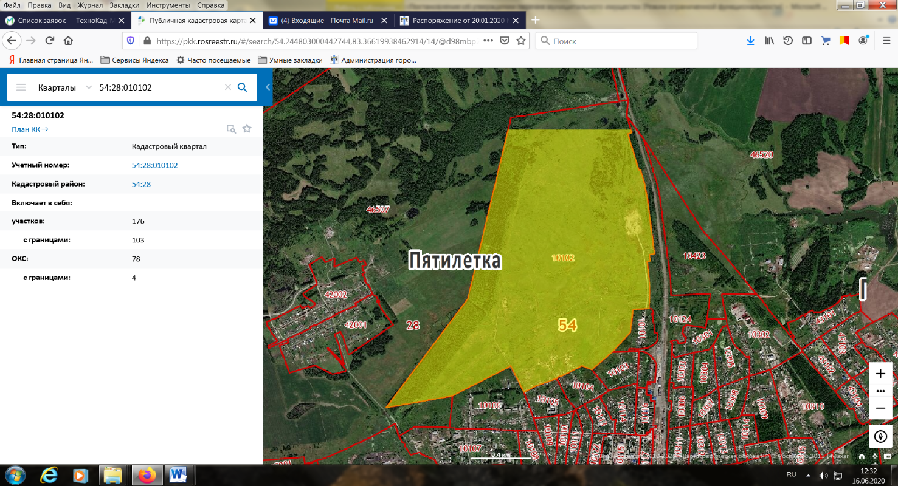

2. Земли с кадастровым номером квартала 54:28:010102 (пункт 3 таблицы)

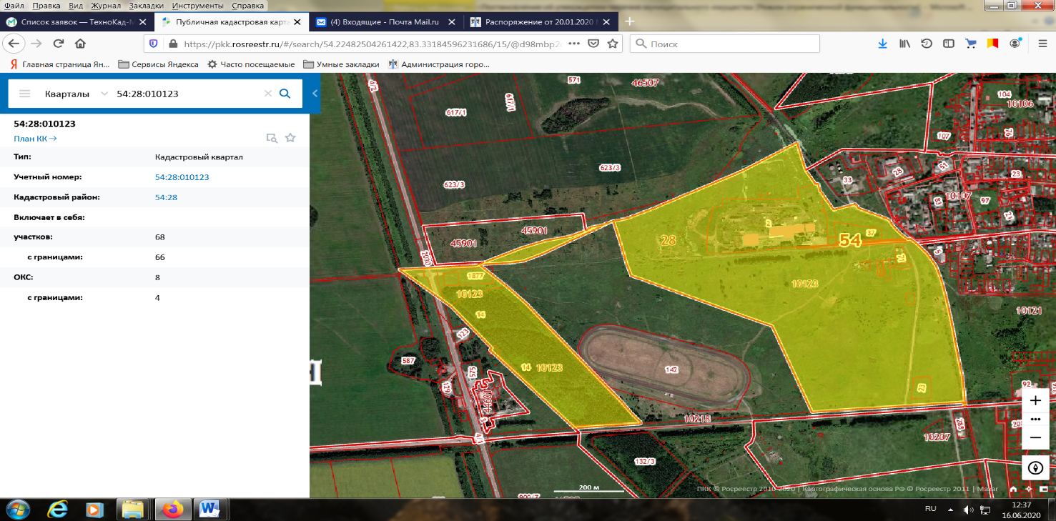

3. Земли с кадастровым номером квартала 54:28:010218 (пункт 4 таблицы)

